Agua
MUSICA
EJERCICIO
DIVERSION
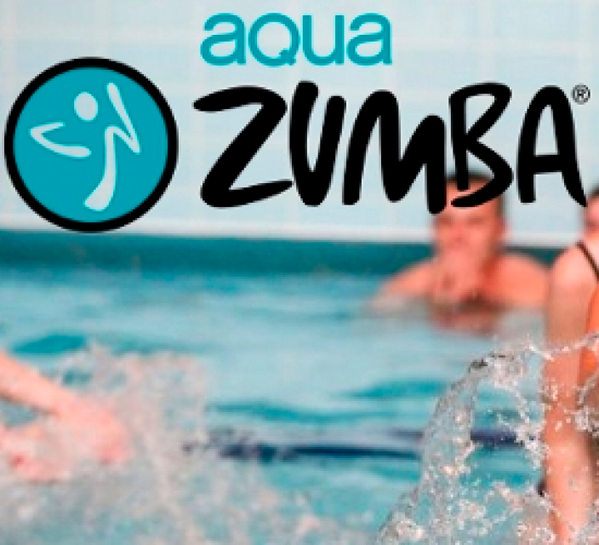
Dirigido a personas adultas interesadas

Horario: Lunes y Miércoles de 20:00 a 21:00 h.
Nº de plazas: mínimo 10, máximo el marcado por Sanidad

Cuota: 15 € al mes.
Apúntate en la biblioteca hasta el 28 de Junio

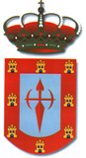
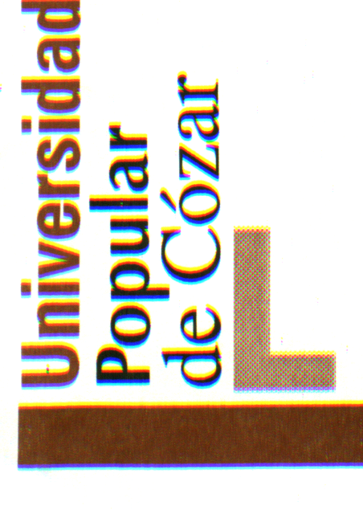
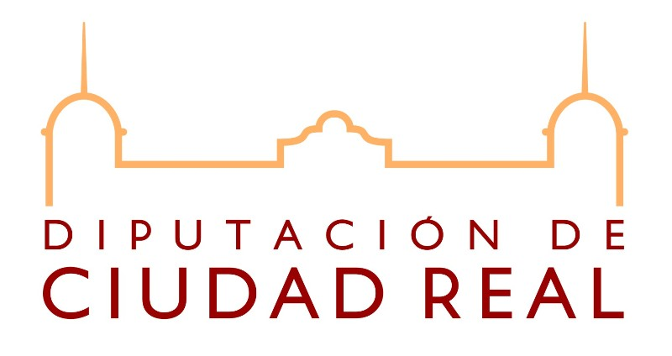
Ayuntamiento de Cózar Universidad Popular
Verano 2021

Empezamos el
5 de Julio

